Joseph Vanier

Naissance : 23 avril 1846, Saint Janvier (Mirabel) Québec.
Baptême : 24 avril 1846, paroisse de Saint Janvier.
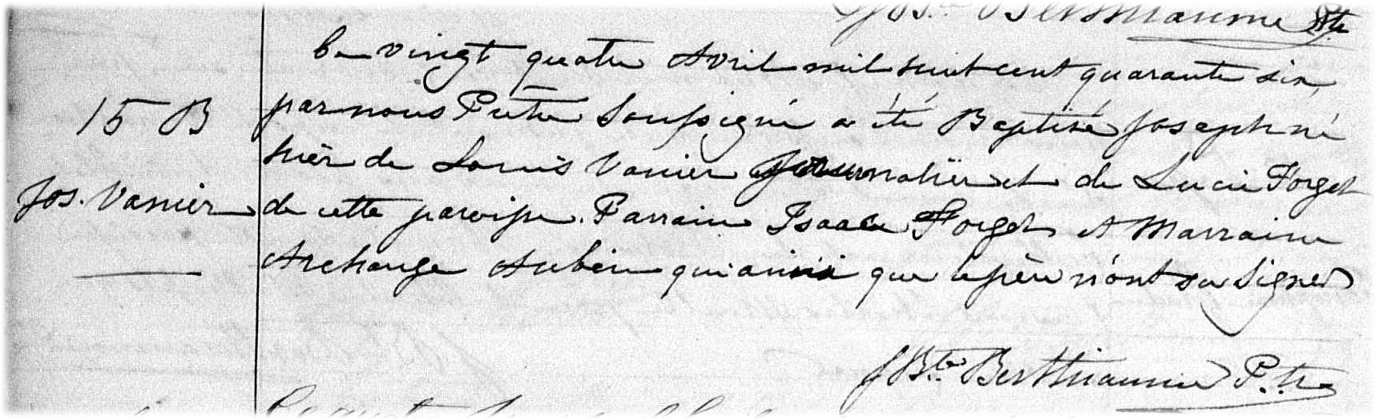
B-15 Ce vingt quatre Avril mil huit cent quarante six, par nous Prêtre soussigné
a été baptisé Joseph né hier de Louis Vanier journalier et de Lucie Forget
de cette paroisse. Parrain Isaac Forget et Marraine Archange Aubin qui ainsi
que le père n’ont su signer.
J Bte. Berthiaume ptre

Référence : Family Search.

